Klei maken van maïzena en scheerschuim

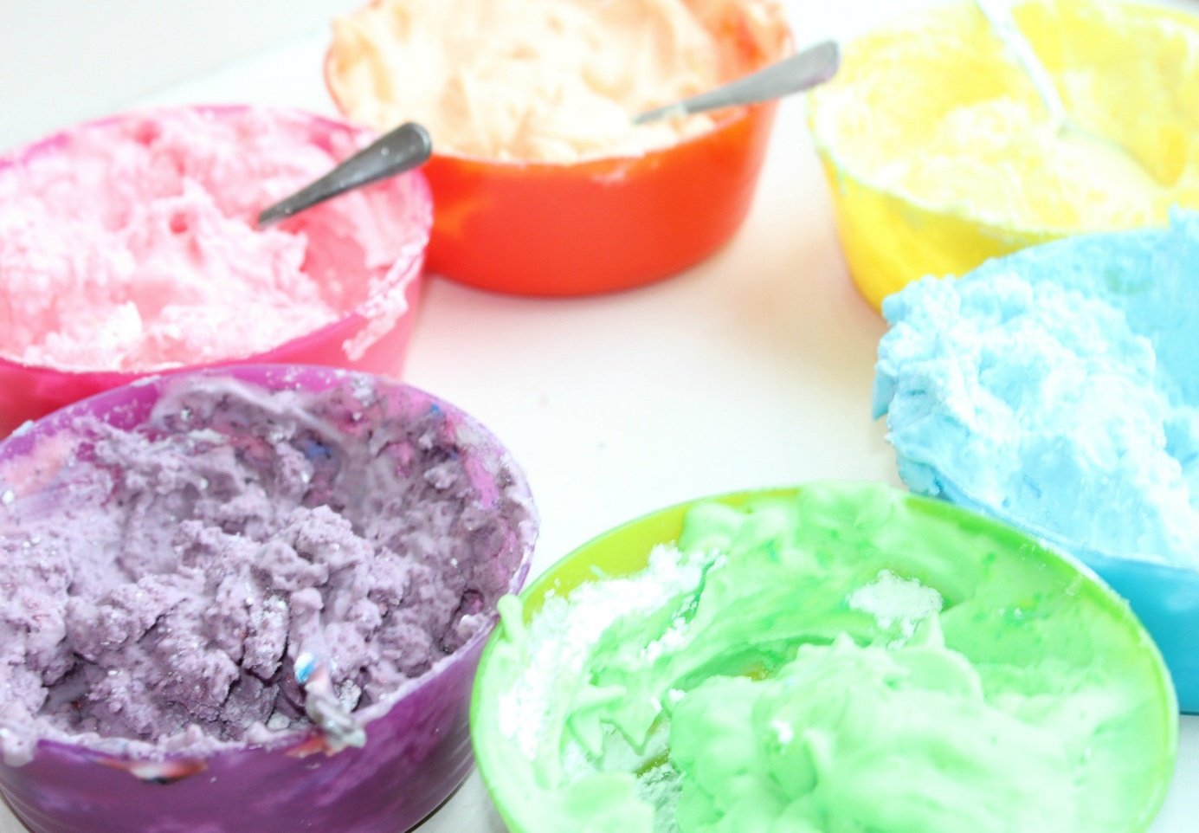

Filmpje: <https://youtu.be/V8WovpQggQA>

Benodigdheden:

1 bus scheerschuim

maïzena

voedselkleurstof ( blauw, geel en rood de overige kleuren krijg je door deze kleuren te mengen)

6 bakjes

6 lepeltjes

oude kranten

eventueel klei- of koekjes uitsteekvormpjes

Hoe maak je het?

Leg wat kranten neer als ondergrond

Giet in elk bakje een bodempje maïzena

Voeg er naar inzicht scheerschuim aan toe

Meng het geheel met een lepel of je handen. Hoe meer scheerschuim je gebruikt hoe meer fluffy het is. Voeg je meer maïzena toe dan wordt de structuur vanzelf steviger.

voeg 1 of 2 druppels voedselkleurstof toe en roer het geheel met een lepeltje door elkaar.

Klaar!